ОПИСАНИЕ ТИПА СРЕДСТВА ИЗМЕРЕНИЙ

Калибраторы акустические «Защита-К»

Назначение средства измерений
Калибратор акустический «Защита-К» (далее – калибратор) предназначен для воспроизведения звукового давления с нормированным уровнем звукового давления (далее УЗД) в камере малого объёма.

Описание средства измерений
Калибратор выполнен в виде портативного прибора в пластиковом корпусе с автономным батарейным питанием. На лицевой панели калибратора расположены переключатель и индикатор питания. На задней панели расположена крышка батарейного отсека. На верхней панели находится фланец с входным отверстием для подсоединения калибратора к микрофону с номинальным диаметром капсюлей ½ дюйма. В отверстии расположен кольцевой упор для ограничения глубины установки микрофона.
Работа калибратора основана на создании в камере калибратора звукового давления с заданным уровнем с помощью установленного в камере излучателя. Синусоидальный электрический сигнал на вход излучателя подается от встроенного генератора. Уровень звукового давления задается в зависимости от положения переключателя уровня. Стабилизация уровня осуществляется за счет обратной связи с использованием контрольного микрофона, размещенного в камере калибратора. Это позволяет минимизировать изменения УЗД от внешних условий и эффективного объёма присоединяемого микрофона.
Защита от несанкционированного доступа производится нанесением на предприятии-изготовителе специальной пломбы на нижней панели корпуса прибора.
По техническим характеристикам калибраторы соответствуют требованиям ГОСТ Р МЭК 60942-2009, класс 1.
Внешний вид калибратора показан на фотографии.

Место пломбирования
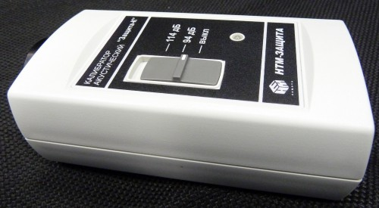
Метрологические и технические характеристики

Наименование характеристики | Значение характеристики
Номинальные (заданные) значения УЗД, дБ отн. 20 мкПа | 94, 114
Номинальное значение основного УЗД, дБ отн. 20 мкПа | 114
Пределы допускаемой абсолютной погрешности заданного УЗД при нормальных внешних условиях по ГОСТ Р МЭК 60942-2009, дБ | ±0,25
Пределы допускаемого отклонения УЗД в диапазоне рабочих внешних условий от УЗД при нормальных внешних условиях, дБ | ±0,25
Номинальная (заданная) частота звукового давления в камере калибратора, Гц | 1000
Пределы допускаемой относительной погрешности воспроизведения заданной частоты звукового давления в камере калибратора при нормальных внешних условиях, % | 0,7
Пределы допускаемого отклонения частоты звукового давления в диапазоне рабочих внешних условий от частоты при нормальных внешних условиях, % | 0,7
Пределы допускаемых значений коэффициента нелинейных искажений, % | 2,5
Рабочий диапазон температур, °С | от -10 до +50
Рабочий диапазон относительной влажности, % | до 90 при 40 °С
Рабочий диапазон статического давления, кПа | от 80 до 108

Знак утверждения типа
Знак утверждения типа наносится на переднюю панель калибратора методом шелкографии и на титульный лист руководства по эксплуатации БВЕК.4381-006-18446736-011РЭ типографским способом.

Комплектность средства измерений
Комплект поставки калибратора
Обозначение | Наименование | Количество | Примечание
БВЕК.4381-006-18446736-011 | Калибратор акустический «Защита-К» | 1
 | Батарея питания | 1
БВЕК.4381-006-18446736-011РЭ | Калибратор акустический «Защита-К».  Руководство по эксплуатации  (с методикой поверки) | 1
БВЕК. 438150-006ПС | Калибратор акустический «Защита-К».  Паспорт | 1
 | Свидетельство о первичной поверке | 1
 | Чехол | 1

Поверка
Поверка осуществляется в соответствии с разделом 8 «Методика поверки» Руководства по эксплуатации БВЕК.4381-006-18446736-011РЭ, утвержденным руководителем ГЦИ СИ ФГУП «ВНИИФТРИ» 30.06.2011 г.

Необходимые средства поверки (эталоны), требования к их основным метрологическим характеристикам и рекомендуемые средства поверки калибратора:

Средство поверки и требования к его основным техническим характеристикам | Рекомендуемое средство поверки и его основные технические характеристики
Микрофон  Измерительный микрофон, соответствующий требованиям МЭК 61094-4 для стандартных рабочих микрофонов (погрешность измерения ±0,15 дБ); | Микрофон тип 4134 с предварительным усилителем тип 2619  (погрешность измерения ±0,1 дБ);
Мультиметр  Относительные погрешности измерения:  переменного напряжения ±0,1 %;  частоты ±0,3 %. | Мультиметр Agilent 34401A  относительная погрешность измерения: переменного напряжения ±0,1 %;  частоты ±0,1 %.
Измеритель нелинейных искажений  Погрешность измерений ±0,5 % | Измеритель нелинейных искажений С6-11  Погрешность измерений ±0,07 %

Сведения о методиках (методах) измерений
Методы измерений изложены в руководстве по эксплуатации
БВЕК.4381-006-18446736-011РЭ.
Нормативные и технические документы, устанавливающие требования к
калибраторам акустическим «Защита-К»
ГОСТ Р МЭК 60942-2009. Калибраторы акустические. Технические требования и требования к испытаниям.

Рекомендации по областям применения в сфере государственного регулирования обеспечения единства измерений
Выполнение работ и (или) оказание услуг по обеспечению единства измерений.

Изготовитель
ООО «НТМ-Защита»
Адрес: 115201, г. Москва, Каширское шоссе, 22, корпус 4, строение 7,
телефон: +7 (495) 500-03-00, E-mail: ntm@ntm.ru.
Испытательный центр
Государственный центр испытаний средств измерений Федеральное государственное унитарное предприятие «Всероссийский научно-исследовательский институт физико-технических и радиотехнических измерений» ГЦИ СИ ФГУП «ВНИИФТРИ», 141570, Московская обл., Солнечногорский р-н, п.г.т. Менделеево. Телефон: (495) 744-81-78, (495) 744-81-12.
Аттестат аккредитации ГЦИ СИ ФГУП «ВНИИФТРИ» действителен до 01.11.2013 г. (госреестр № 30002-08).

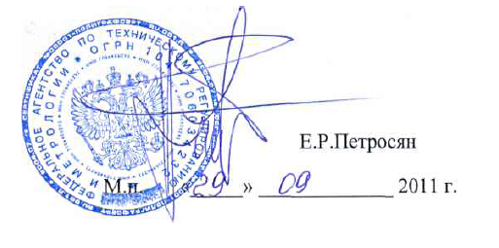

Заместитель
Руководителя Федерального
агентства по техническому
регулированию и метрологии

